CUARTO GRADO
15/04
HOY TRABAJAREMOS EL ORIGEN Y DEFINICIÓN DEL VOCABLO FOLKLORE - WILLIAMS TOHM - Y EL EMBLEMA DEL FOLKLORE.
EL OBJETIVO ES COMPRENDER EL SIGNIFICADO DE LA PALABRA FOLKLORE Y DEL EMBLEMA, A PARTIR DE LA REFLEXIÓN SOBRE EL MATERIAL TEÓRICO Y EL RECONOCIMIENTO DE SUS MANIFESTACIONES EN LA VIDA COTIDIANA.

Te invito a leer la siguiente información
ALGUNAS DEFINICIONES EN TORNO AL FOLKLORE
La palabra Folklore fue propuesta por Williams Jonh Thoms en su ya famosa carta a la revista The Athenaeum de Londrés, publicada el 22 de agosto de 1846. Con este nuevo término procuraba sustituir antiguas expresiones.
Etimológicamente, la palabra anglosajona folk significa “pueblo”, “gente”, y el término lore, del mismo origen, “saber”. Es decir “el saber del pueblo”. De allí surge el concepto de la palabra: “Es el saber tradicional, de las clases populares de las naciones civilizadas” involucra los usos, costumbres, creencias, supersticiones, coplas, refranes, fiestas, ceremonias, música, danzas, poesía, artesanías, medios de transporte, vivienda, vestimenta, leyendas, de un pueblo.
Se considera que involucra a las sociales populares, no ilustradas, a los dueños de la sabiduría popular, a los grupos que no están en contacto continuo con los centros poblados, siendo imprescindible que estén arraigados en el lugar de que se trate desde varias generaciones atrás, es decir que sus conocimientos los hayan recibido de sus mayores por transmisión oral y sean populares y colectivizados.
EMBLEMA DEL FOLKLORE

Se quiere representar la disciplina folklórica en un árbol por su antiguo y hondo simbolismo; como el árbol, el folklore hunde sus raíces en la tierra nutricia, es decir en la Tradición. Extiende tres ramas hacia un lado y una hacia el otro. Las primeras representan el pensamiento, el sentimiento y la imaginación del pueblo, y, la cuarta, la obra de sus manos. Una banda envuelve al tronco y a las ramas, con la inscripción: "Qué y cómo el pueblo piensa, siente, imagina y obra. Las pocas hojas del árbol expresan la juventud primaveral de la ciencia. Las palomas: la unión de lo espiritual y lo material en el amplio cuadro del folklore.
Ideado por Don Rafael Jijena Sánchez, lo realizó el pintor Guillermo Buitrago en 1939.
Fue aprobado por el Primer Congreso Nacional del Folklore en 1948 como insignia de los folkloristas argentinos.

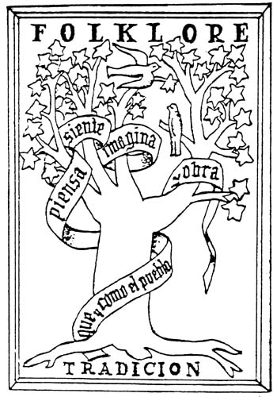
Para comenzar, tendrás que hacer una breve reseña escrita de la siguiente persona que se nombran en el texto anterior, ¿para qué?, te estarás preguntado… Para conocer a quienes fueron dando forma a este concepto.
- Rafael Jijena Sánchez

Ahora responde las siguientes preguntas (todo está en el texto)

- ¿Qué significa el término FOLK?
- ¿Qué Significa el término LORE?
- ¿Qué es el FOLKLORE?
- ¿Qué involucra el FOLKLORE?
- El EMBLEMA, ¿qué representa?
- Describe cada parte del ESQUEMA
- Realiza un dibujo sobre la lectura

A partir de las actividades de esta semana, compartiré con Uds. lo que tendré en cuenta sobre la evaluación de acuerdo a los criterios comunicados por la directora oportunamente, además colocaré un cuadrito para completar por los estudiantes con el propósito de mantenernos comunicados permanentemente conociendo sus inquietudes y sugerencias.
CRITERIOS DE EVALUACIÓN:
- COMPRENDE LAS CONSIGNAS SIN DIFICULTAD Y LAS RESUELVE CON AUTONOMÍA.
- EXPRESA SUS IDEAS CON CLARIDAD.
- RECONOCE LAS MINIFESTACIONES FOLKLÓRICAS EN SU VIDA COTIDIANA.
- RESPONDE EL CUESTIONARIO DEMOSTRANDO COMPRENSIÓN LECTORA.
- ELABORA RESPUESTAS CLARAS, COMPLETAS Y COHERENTES.

Y ahora te propongo compartir conmigo tu experiencia con las actividades, lo que sentiste, pensaste o querés contarme.
¿Te gustan las actividades que hiciste?
¿Recibiste mucha ayuda para hacerlas?
¿Qué no entendiste de las actividades?
¿Qué dudas te quedaron?
¿Alguna sugerencia?

NOMBRE DEL ALUMNO:
FECHA:

